PART (甲)

數據化控制器設計的起始

與理論基礎

第一章

從基本控制理論的回顧

談我們要討論的主題

《一.1：基本控制系統之一例》

◎首先，考慮右圖的質量在加了彈簧之後的運動問題：
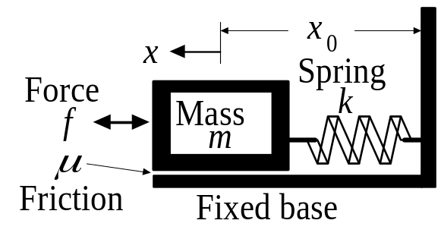
○質量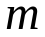的運動方程式：
其中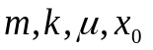皆為常數而且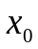為質量的平衡位置
○定義質量的位移量為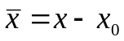，則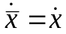及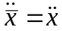並因
此使運動方程式成為 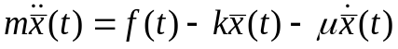
○若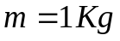、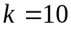牛頓/米、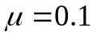牛頓/米/秒，而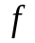的單位為牛頓，則
- 運動方程式成為 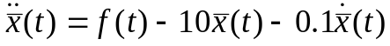
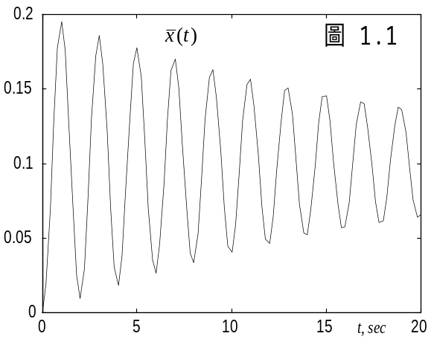
- 在Laplace轉換之下，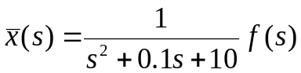
- 若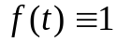牛頓，則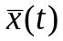的函數將可以解之如下
首先，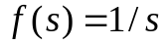；因此，
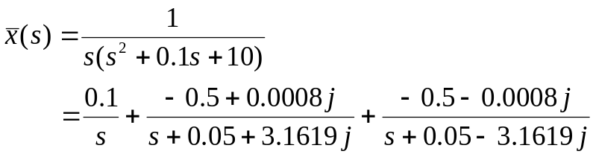
則
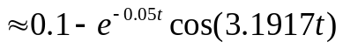
- 由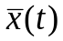的函數圖上可知，質量的運動將呈劇烈而且持久的震盪。
◎問題：我們要如何改善的運動？

◎對策：假設我們能即時地量測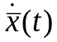並且讓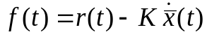，其中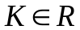而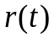為某個實數函數(稱為輸入指令)
○ 則質量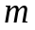的運動方程式變成 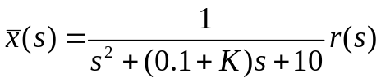
注意：此時系統的輸入已從轉變成，並且本身已變成系統的另一個輸出。(見附錄一)
○ 此時，若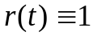牛頓，則的函數可解之如下
首先，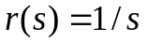；因此
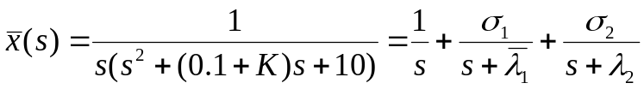，其中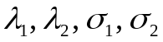等值將隨著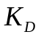而改變。

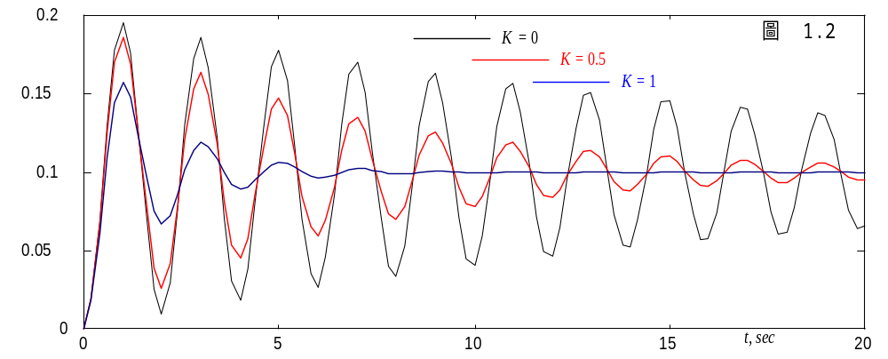
○ 由上面的響應圖可知，適當的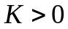將有效地降低質量的震盪

《一.2：古典理論對上述控制案例的詮釋》
- 原本的運動方程式，，代表一個開迴路系統，這個系統的兩個極點，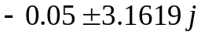，其阻尼比大約只有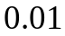，因此的震盪劇烈且持久(圖一)。
※ 一個極點 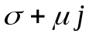 的阻尼比(damping ratio)為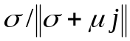，所以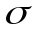越大其阻尼比也越大。
- 在上述的對策裡，我們使用了古典理論的微分控制來增加系統的阻尼比，從而降低了的震盪(圖1.3)。※ 控制器，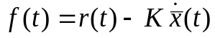，表示 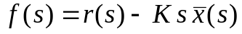
※ 換言之，我們引進了一個在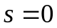的零點，來讓根軌跡向內移，以增加極點的阻尼比

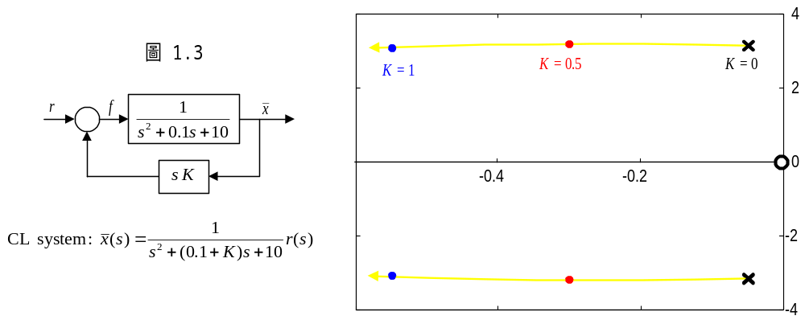
※ 注意根軌跡乃依據「迴路轉移函數」來決定。
※ 所謂「迴路轉移函數」是指封閉迴路繞一圈的所有個別轉移函數的相乘積。
《一.3：古典PID控制器的侷限性》
- 考慮一個高階的系統，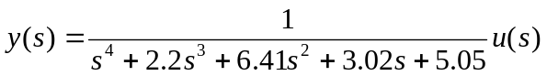，其極點分別為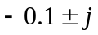及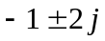，它們的阻尼比分別約為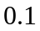跟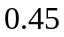，皆小於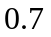的理想值，因此都須要適當地增加阻尼比。
- 但不論是比例控制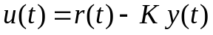或微分控制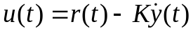都無法達成滿意的設計
※譬如在比例控制之下，閉迴路的分母多項式為：
※若是在微分控制之下，閉迴路的分母多項式為：
 | 比例控制之閉迴路極點 | 微分控制之閉迴路極點
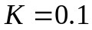 | 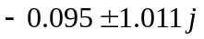 , 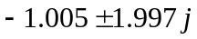  | 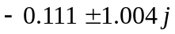 , 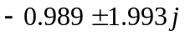 
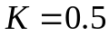 | 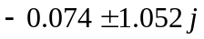 , 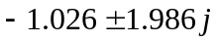  | 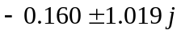 , 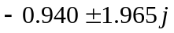 
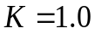 | 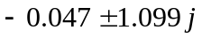 , 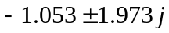  | 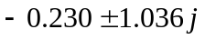 , 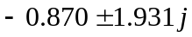 
◎透過根軌跡分析(右圖)，無論K值為何，基本的PID控制設計都無法同時改善所有極點的阻尼比。
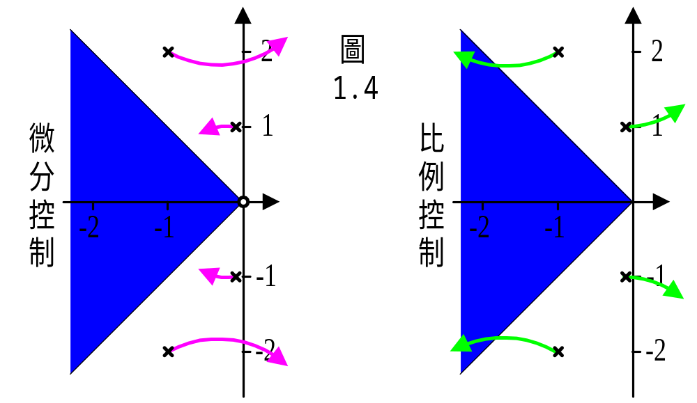

※ 因為閉迴路系統的極點，必須受限於根軌跡上。
※ 藍色框為閉迴路極點的理想位置，但受限於根軌跡，我們無法將所有極點都移到那裡。

《一.4：前述問題的解決 - 高階控制器的使用》

- 上述的古典控制器之所以會陷入困境，是因為PID控制器為低階的控制器。然而，控制器的設計並非只限定為一或二階的PID控制器。
- 事實上，對於任意的開迴路系統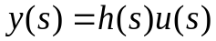, 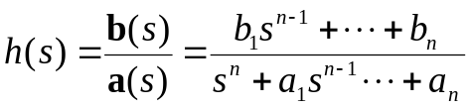，其中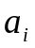及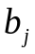皆為實常數，我們都可透過下列的一般性控制器(general controller)來予以控制

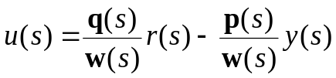 (1.1)

- 式子裡的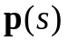、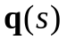及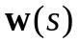皆為階的多項式
- 前例的比例控制，，可對應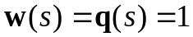及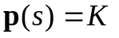，(因此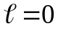)。另外，
微分控制，，則對應及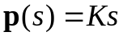，(因此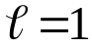)。
○至於典型的PID控制器，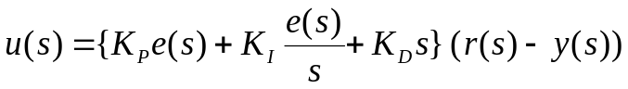，則可以說是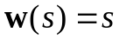及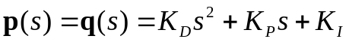，因此是一個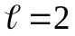的控制設計。

- 古典控制的理論，大都限制其控制器的階數不超過二，以降低其在數學分析上以及硬體實現上的難度。但如今，工程技術的進步，使得我們不管是數學分析或者硬體實現的能力都大為提高。因此，我們已不必在控制器的階數上，再予以特別的限制。

◎古典的控制理論，由於控制器的變數被限制，造成其閉迴路系統的極點，被挶限在根軌跡上。然而，當控制器的階數被容許增加，則閉迴路系統的極點將可被任意地安置。

○譬如在上述的一般性控制器之下，閉迴路系統將變成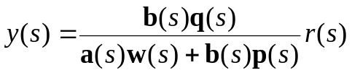
○理論上，若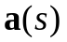及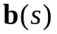為互質，即及沒有相同的根，則對於任意的多項式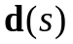，我們都可以找到一對適當的及以使得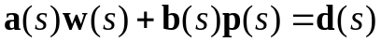。
※ 一般而言，當及的階數增加到的階數減一，則可以將設成任何想要的多項式。  注意：的階數必須為的階數與的階數之和。
※ 換言之，我們只要容許及的階數適當地增加，則我們將可以讓閉迴路的分母項等於任意的多項式，從而達成極點的任意安置。
※ 上面的多項式代數，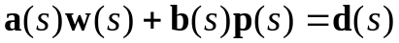，又稱為Diophantine equation。
○實際計算上，若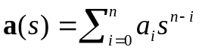、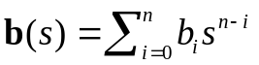、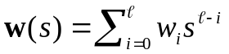、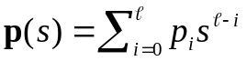及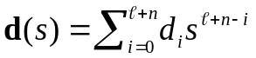，則下列的係數方程式將成立：

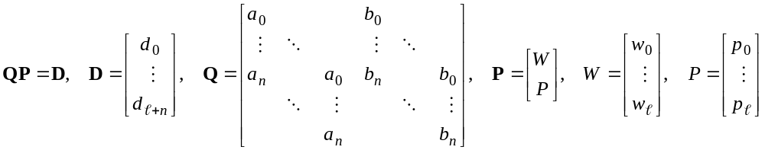 (1.2)

※ 於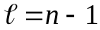之際，將為方陣而且可逆，此時可透過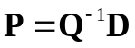來計算。
※ 注意某些係數可能為零；另外，有關此公式的.數學証明，我們將另外討論。
《一.5：一個問題  如果不知道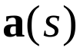及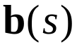的話呢？》

- 如果及的參數，也就是系統階數以及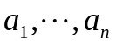跟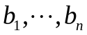的數值，為未知，則可以在多項式代數，，的等號兩邊通乘以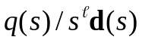，來得到下列的公式
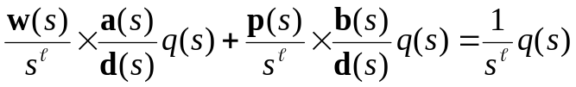 (1.3)
- 大體上，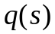為一個代表系統指令的proper有理式，如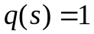(代表一個脈衝指令)或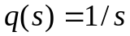(代表一個步階指令)。
- 當為系統的指令，則 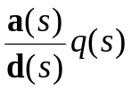 將是閉迴路系統的控制響應而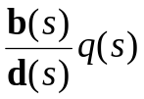則是閉迴路系統的輸出響應。(見附錄二)
- 將閉迴路系統的控制響應跟輸出響應分別記為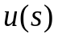跟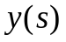，並將及兩個多項式分別展開成係數型式，則上面的式子可寫成
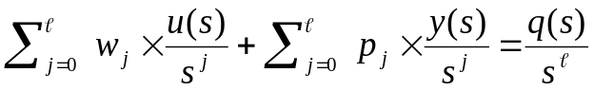 (1.4)

- 基本上，跟分別對應於閉迴路系統的控制響應數據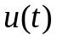跟輸出響應數據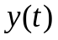。另外，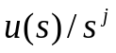跟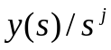分別對應於的次積分跟的次積分。
- 所以可以將上面的式子取inverse Laplace轉換來得到
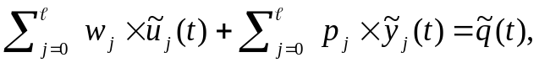 (1.5)
其中，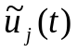跟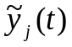分別為的次積分跟的次積分，而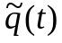為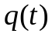的次積分
- 上面的公式稱為時域數據之關聯方程式(Time domain data correlation equation)

- 因此控制器的設計就變成尋找適當的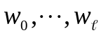跟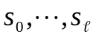以滿足上面的數據關聯方程式
- 這個計算只根據時域數據，完全不需要知道跟的數值。

《一.6：另外問題  如何評估與確認控制器的可靠性》

- 在上述的控制設計裡系統模式為未知，則要如何評估與確認所設計的控制器之可靠性？
- 基本上，可以定義時域數據的關聯誤差如下
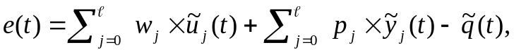 (1.6)
- 則所設計的控制器之可靠性，可以根據數據的關聯誤差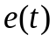並透過基本控制理論裡的最小增益定理來評估與確認。
- 有關這個步驟的細節，我們將專章另外討論。

《一.7：再一個問題  關聯方程式的實際運算》

- 上述的關聯方程式牽涉到連續的時域數據以及時域數據之高次積分。
- 連續的時域數據，又稱為類比訊號(analog signal)，不容易擷取，儲存與計算。
- 而要對連續(因此為無窮多)的數據進行運算，更是非常麻煩。

- 上述缺點的避免 ==> 離散系統的定義與數位控制的使用
- 離散系統是對不連續的時域數據，又稱為數位訊號(digital signal)，來定義。在離散系統裡使用域數據的關聯方程式，將只對有限的取樣數據來計算，而且可以避免時域數據的積分，因此將大大的簡化控制設計的工作。
- 離散系統與數位控制將是本課程的基本領域。
- 但是，由於數位控制牽涉到對不連續的數據作運算，因此必須對數位的控制設計，另行發展一套理論，這套數位控制的理論，我們將專章討論於下。

【附錄一：開迴路系統與閉迴路系統的變數】

- 開迴路系統：
  - 基本上，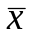為系統的輸出而為系統的控制。
  - 但是在系統做開迴路運作之際，通常我們就讓直接等於指令輸入訊號，也就是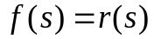，因此在開迴路的時候，人們就常常說為系統的輸入。
  - 其實，當我們把一個變數叫做為「輸入」的時候，通常就隱喻它是「獨立」的變數
  - 對一個控制系統而言，指令輸入訊號可以任意地指定，因此是一個「獨立」的變數，但系統輸出則是隨著指令輸入訊號而改變，因此是一個「應變」的變數並非獨立。至於在開迴路運作之下的，因為接等於指令訊號，所以也是一個「獨立」變數。
- 閉迴路系統： 加 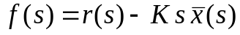 
  - 此時，仍為系統的輸出而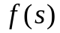仍為系統的控制。
  - 但是在這個閉迴路運作之下，不再直接等於指令輸入訊號，因此在閉迴路的時候，跟一樣都是隨著指令輸入訊號而改變的「應變數」而不再獨立。
  - 為了避免混淆，我們將一個閉迴路系統裡的稱為控制，至於在閉迴路系統裡，「輸入」這個名辭則專指指令訊號。
  - 從另一個角度來看，我們可以說跟都是閉迴路系統對指令訊號的「輸出(或說喜響應)」，只是稱為「系統輸出(響應)」而則稱為「控制輸出(響應)」。

【附錄二：閉迴路系統的輸出響應跟控制響應】

- 系統模式： 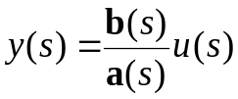 加  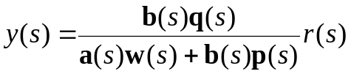
  - 由於，閉迴路系統輸出變為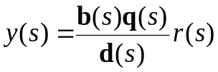
  - 再根據的設計，我們可以得到
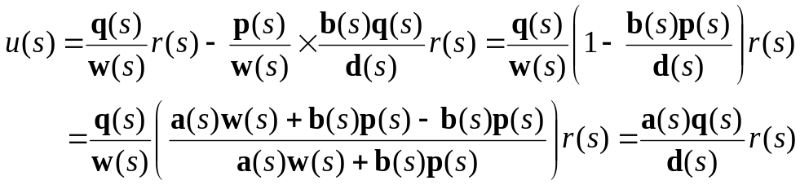

- 所以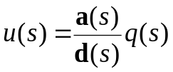跟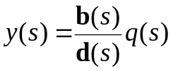的結果將可以在令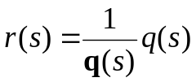之後得到。

